|  |
| --- |
| O.A.2: Leer números del 0 al 20 y representarlos en forma concreta, pictórica y simbólica. |
| A.E: Asociar número con cantidad |

**GUIA MATEMATICA 1° AÑO COLABORATIVO PIE**

|  |
| --- |
| **INTRUCCIONES: observa los dominós cuenta los puntos y coloca el número que corresponde** |

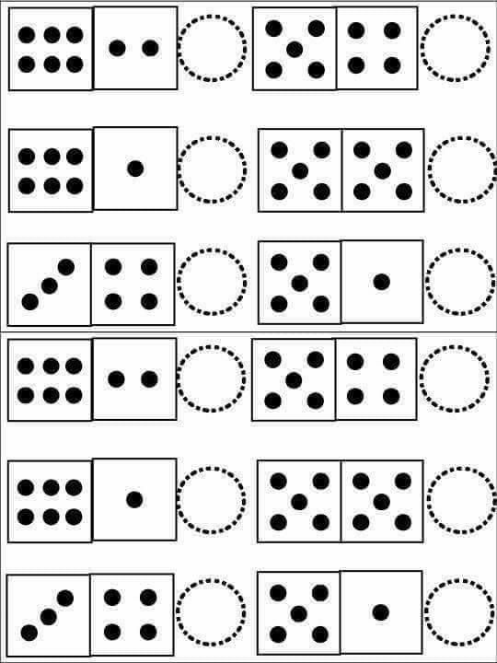

**Ahora debes completar con puntos hasta llegar a la cantidad que indica el numero.**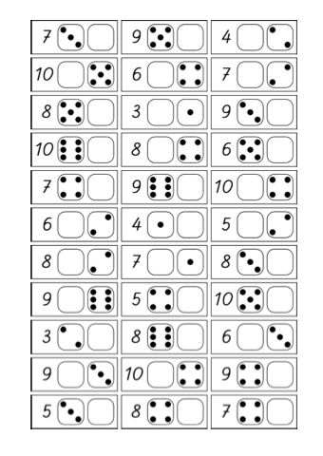

|  |
| --- |
| O.A.2: Leer números del 0 al 20 y representarlos en forma concreta, pictórica y simbólica. |
| A.E: Asociar número |

**GUIA DE MATEMATATICA 1° AÑO COLABORATIVO PIE**

**NOMBRE:_______________________________________________________________________**

INSTRUCCIONES: Para esta actividad necesitaras lápices de colores, pero debes respetar los colores que se indican abajo.

La Imagen que debes colorear, esta con números y este se asignara el color

**COLOREA SEGÚN EL NUMERO.**

